Příloha č. 3
Katalog opatření proti ohrožení vodní erozí a nadměrným odtokem

Obsah
1 Organizační a agrotechnická opatření 3
1.1 Organizační opatření 3
1.2 Agrotechnická opatření 5
2 Biotechnická opatření 8

Organizační a agrotechnická opatření
Organizační a agrotechnická opatření zajišťují pokryvnost půdy v průběhu výskytu přívalových srážek a výrazně tak eliminují nepříznivé důsledky povrchového odtoku, projevující se erozním smyvem a transportem splavenin, které způsobují výrazné škody jak na samotném pozemku, tak zejména mimo plochu pozemku, kdy způsobují škody na hydrografické síti, vodních nádržích v zastavěném území a na dopravních stavbách.
Ochranný vliv vegetace je přímo úměrný pokryvnosti a hustotě porostu v době přívalového deště (duben – říjen). Proto dokonalou protierozní ochranu představují porosty trav a jetelovin, zatímco běžným způsobem pěstované širokořádkové plodiny (kukuřice, okopaniny, konvenčně obdělávané (kypřené meziřadí) ovocné výsadby a vinice) chrání půdu nedostatečně.
Vliv vegetačního pokryvu na smyv půdy se projevuje jednak přímo ochranou povrchu půdy před destruktivním působením kinetické energie dopadajících dešťových kapek zpomalováním rychlosti povrchového odtoku a jednak nepřímo působením vegetace na půdní vlastnosti, zejména pórovitost a infiltrační schopnost včetně omezení možnosti zanášení pórů rozplavenými půdními částicemi, tvorby půdní krusty a mechanickým zpevněním půdy kořenovým systémem.
Zajištění pokryvu svrchní vrstvy půdy minimalizuje riziko větrné eroze v oblastech s půdami ohroženými větrnou erozí a na rozsáhlých blocích orné půdy nepřerušených žádným prvkem zpomalujícím vzdušné proudění.

Organizační opatření
Protierozní rozmísťování plodin
Protierozní rozmísťování plodin je třeba chápat jako využití přirozené ochrany plodin proti erozi při tradičním způsobu pěstování vybraných plodin na svažitých pozemcích. Protierozní rozmístění plodin na svazích patří k obecným zásadám protierozní ochrany půdy. Vychází z protierozního účinku plodin, který je dán charakteristikou vzrůstu, olistěním, rychlostí vývinu a typem pěstování (úzkořádkové a širokořádkové). Jednotlivé plodiny lze na základě protierozní ochrany při tradičním pěstování sestavit do řady se stoupající erozní ohrožeností: travní porost – vojtěška – jetel – obilovina ozimá – obilovina jarní – hrách – řepka ozimá – slunečnice – brambory – cukrovka – kukuřice.
Vyloučení pěstování erozně nebezpečných plodin (dále též VENP)
Opatření, kdy z osevní rotace jsou vyloučeny erozně nebezpečné plodiny (kukuřice, slunečnice, sója, řepa, bob setý), se navrhují na sklonitých pozemcích lokalizovaných přímo nad zastavěným územím či ve sběrných plochách drah soustředěného povrchového odtoku, které ústí do zastavěného území. V návaznosti na pozemky s doporučeným VENP se navrhují technická a biotechnická opatření k ochraně zastavěného území. V případě, kdy samotné VENP nestačí podstatným způsobem snížit erozní smyv, navrhuje se intenzivnější protierozní ochrana, kdy vedle vyloučení kukuřice, slunečnice a řepky se vrstevnicově sejí také obiloviny a v osevním postupu je větší zastoupení ozimých obilovin, luskovin a víceletých pícnin.
Ochranné zatravnění
Optimálně zapojený travní porost je nejlepší ochranou jak pro plošné zatravnění, tak pro vegetační zpevnění liniových prvků. Kvalitní vegetační kryt s odpovídajícími parametry, který je pěstován a ošetřován na erozně ohrožených lokalitách, je nejdůležitější část tohoto opatření, přičemž jsou preferovány trávy výběžkaté tvořící pevný drn. Plošné zatravnění mění výrazných způsobem hodnotu ochranné faktoru vegetace (faktor C).
Varianty návrhu zatravnění:
- ochranné zatravnění nad zástavbou
- ochranné zatravnění podél vodních toků nebo vodních nádrží
- ochranné zatravnění stanovené na základě analýz (mělké půdy, sklonitost, erozní ohrožení, podmáčené půdy, atd.)
- ochranné zatravnění na speciálních kulturách (v meziřadí)
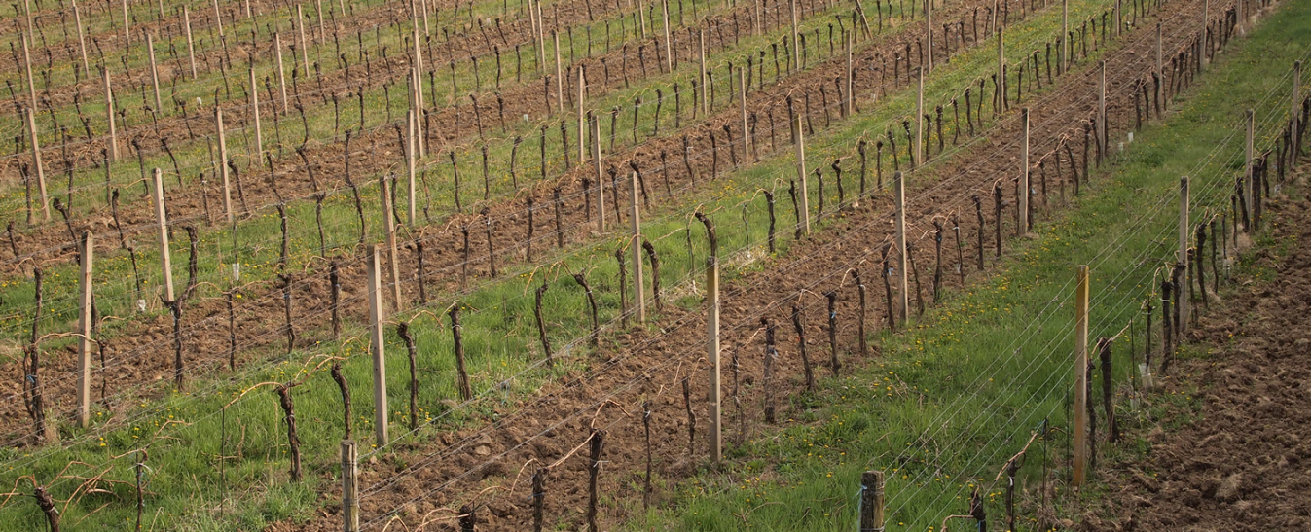
Obrázek 1: Zatravnění meziřadí vinice přes řádek
Foto: Mgr. Pavel Pavka
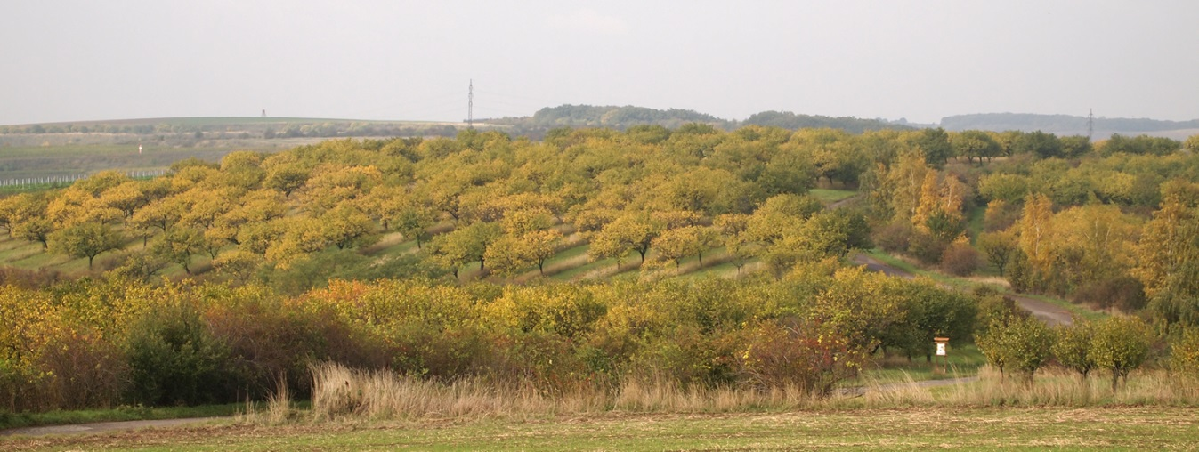
Obrázek 2: Ochranný sad se zatravněním meziřadí
Foto: Mgr. Pavel Pavka

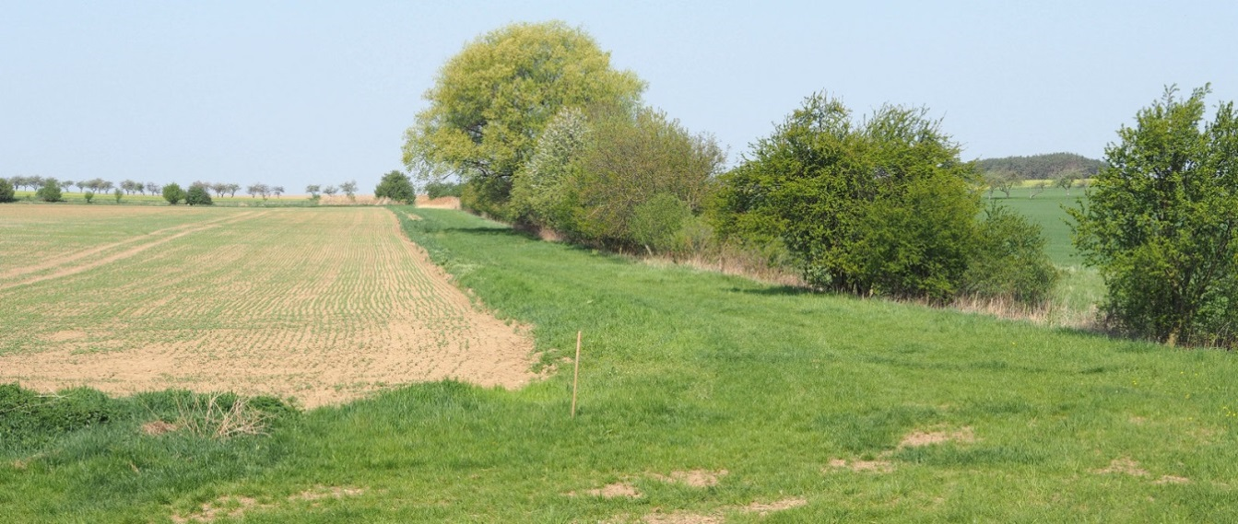
Obrázek 3: Travnatý pás kolem vodního toku snižuje odnos sedimentu z přilehlého pozemku do toku
Foto: Mgr. Pavel Pavka

Agrotechnická opatření
Protierozní agrotechnologie na orné půdě (dále též AGT)
Výsev do ochranné plodiny (např. plošný podsev nebo strip-till), strniště, mulče nebo posklizňových zbytků. Technologie výsevu plodin do ochranné plodiny, strniště, mulče či posklizňových zbytků je často spojena s omezeným zpracováním půdy. K protierozní ochraně se využívá rostlinného materiálu v různých formách, který je ponechán na povrchu půdy nebo je částečně zapraven a zabraňuje tak volnému povrchovému odtoku. Při aplikaci protierozních agrotechnologií se využívá zásada, že s množstvím vegetačního krytu na povrchu půdy roste protierozní účinek. Rostlinnými zbytky zdrsněný povrch pozemku zpomaluje povrchový odtok a zlepšuje podmínky pro zasakování spadlých srážek.
Vysoce účinným protierozním opatřením při pěstování širokořádových plodin na mírně erozně ohrožených půdách je tzv. strip-till (strip tillage, pásové zpracování). Pásové zpracování půdy se provádí, pokud to umožňuje pozemek, po vrstenicích, aby se co nejvíce zamezilo vodní erozi. Technologie zpracovává půdu v pásech, přičemž nesmí být zpracováno více než 25 % plochy pozemku a šíře zpracovaných pásů nesmí přesáhnout 25 cm (viz foto níže). Tato technologie má význam v tom, že kombinuje technologii bez zpracování půdy (pár vymrzající či nevymrzající plodiny) s technologií plného zpracování půdy. V porovnání s klasickou technologií zpracování půdy šetří pracovní čas, spotřebu pohonných hmot, chrání půdu, je šetrná k životnímu prostředí a zvyšuje množství organické hmoty v půdě. Na tento způsob výsevu se využívá speciální technika využívající i přesnou navigaci, neboť výsev následuje 4-8 dní po předchozím zpracování půdy. Díky využití technologie strip-till není potřeba obsévat souvratě na plochách MEO, což sice umožnilo dodržet předepsané procento pokryvu pozemku, ale obvykle neřešilo erozní problém na samotném pozemku - protierozní opatření metodou strip-till jsou aplikována přímo na pozemku, kde jsou skutečně potřeba.
K aplikaci protierozních agrotechnologií se doporučuje využívat posklizňové zbytky předplodiny nebo meziplodiny, které vhodným nářadím částečně zapravíme. K tomu účelu jsou k dispozici kypřiče půdy s pasivními pracovními orgány (dlátové a radličkové kypřiče, šípové podřezávače) a kypřiče s rotačními pracovními orgány. U plodin s vyššími předpoklady k eroznímu poškození se využívá jako mulčovací materiál sláma z předplodiny: obilovina příp. kukuřice, chemicky umrtvená ozimá plodina nebo vymrzlá jarní meziplodina setá na podzim.
Agrotechnická opatření se doporučují zejména navrhovat na pozemcích ve velmi sklonitém, vertikálně a horizontálně vícesměrně členitém území, silně erozně ohroženém území. Agrotechnická opatření spojená s technologií výsevu plodin do ochranné plodiny, strniště, či posklizňových zbytků je často spojena s omezeným zpracováním půdy. K protierozní ochraně se využívá rostlinného materiálu v různých formách, který je ponechán na povrchu půdy nebo je částečně zapraven a zabraňuje tak volnému povrchovému odtoku. Podrobnější popis protierozních technologií přináší příslušná literatura.
V případě, kdy navržená AGT nestačí podstatným způsobem snížit erozní smyv, navrhuje se intenzivnější protierozní ochrana, kdy se kukuřice zásadně seje vrstevnicově do krycí plodiny (např. do vymrzlé svazenky) obiloviny a řepka se sejí také vrstevnicově a v osevním postupu je také větší zastoupení ozimých obilovin, luskovin a víceletých pícnin. Na erozně ohrožených pozemcích ohrožujících zastavěné území je třeba systém hospodaření na půdě plně podřídit požadavkům protierozní a protipovodňové ochrany. Pozemky silně ohrožené je třeba vyčlenit do samostatného osevního postupu, zabezpečit rostlinný kryt po většinu roku a ochranu půdy i v zimním období. Taková erozní situace na pozemku vyžaduje především zásadní úpravu struktury pěstovaných plodin, tzn.:
- vyloučit plodiny s nízkou protierozní účinností,
- zvýšit zastoupení plodin s vysokým protierozním účinkem,
- zařadit alternativní zlepšující plodiny se středním protierozním účinkem.
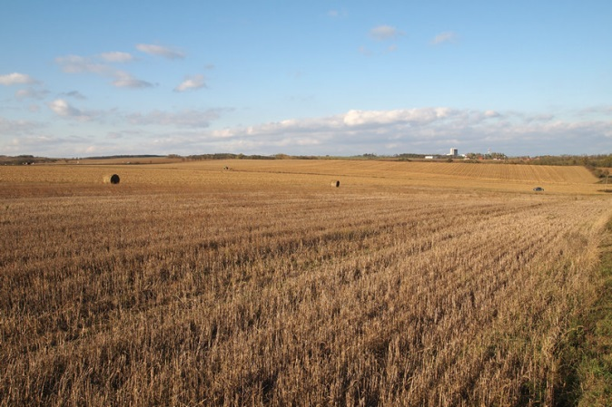 |  | 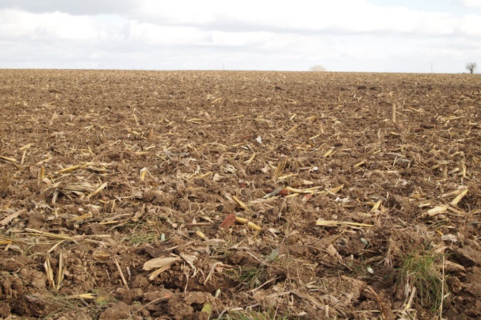
Obrázek 4: Strniště po obilnině Obrázek 5: Posklizňové zbytky po kukuřici
Foto: Mgr. Pavel Pavka Foto: Mgr. Pavel Pavka

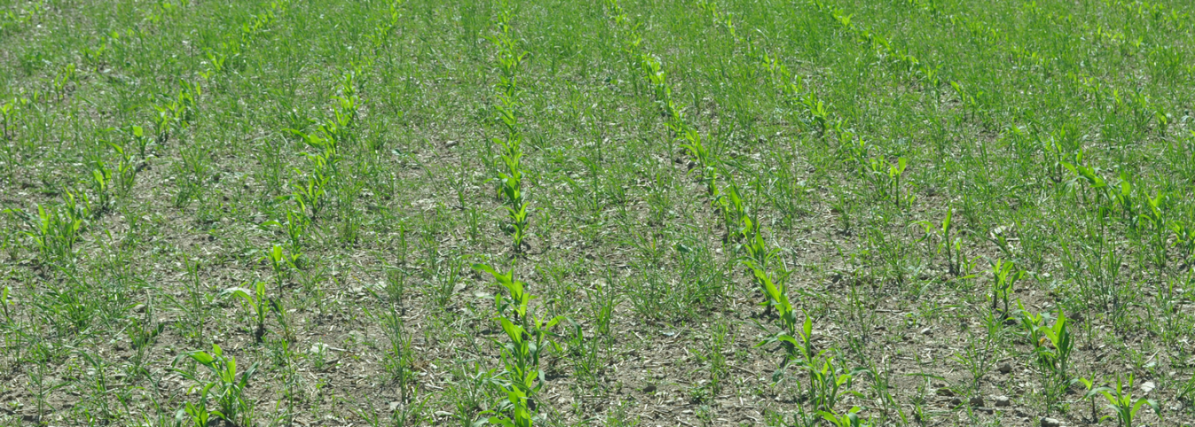
Obrázek 6: Kukuřice s plošným podsevem
Foto: Mgr. Pavel Pavka

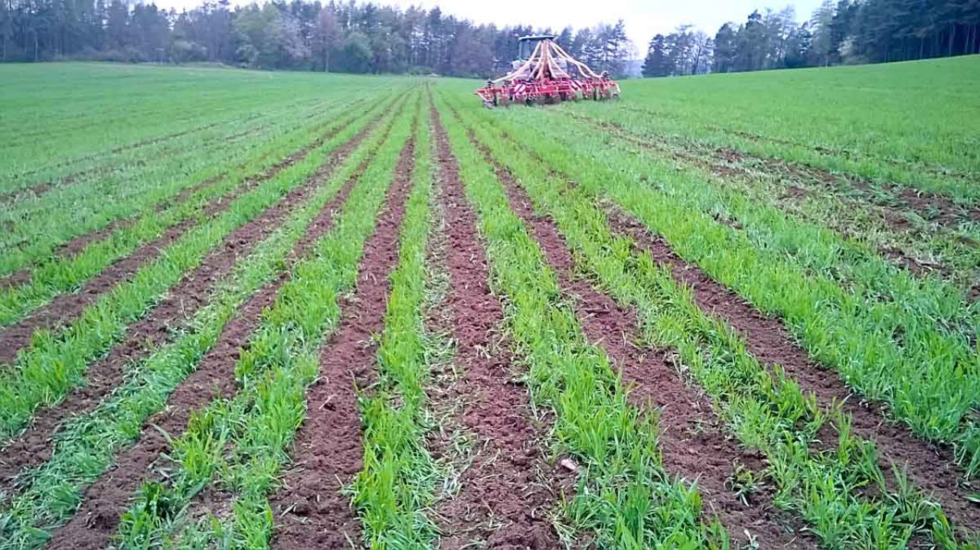
Obrázek 7: Osev metodou strip-till (nevymrzající plodina žito)
Foto: ZD Krásná Hora nad Vltavou a. s., agromanual.cz

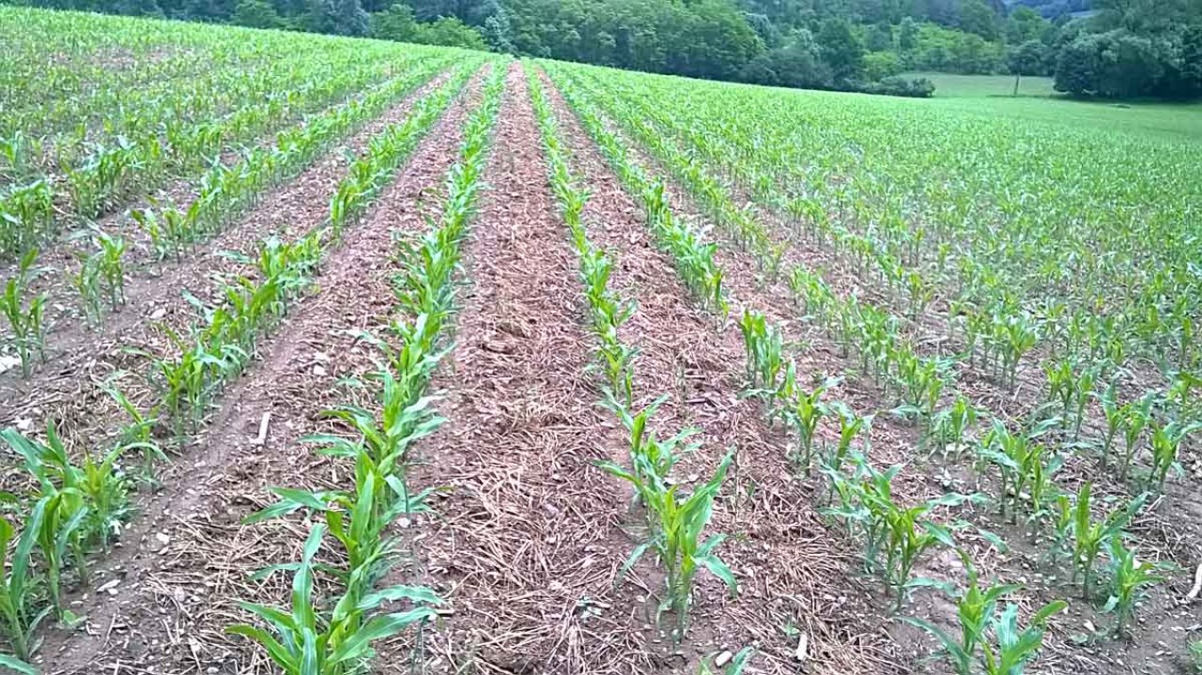
Obrázek 8: Osev kukuřice metodou strip-till (vymrzající plodina žito)
Foto: ZD Krásná Hora nad Vltavou a. s., agromanual.cz

Biotechnická opatření
Protierozní mez
Protierozní meze, navrhované s průlehy ve své spodní části jsou trvalou překážkou soustředěného povrchového odtoku a v případě návrhu bez průlehů přispívají k rozptýlení soustředěného povrchového odtoku. Optimálně jsou složeny ze tří základních částí: zasakovacího pásu nad mezí, vlastního tělesa meze a odváděcích prvků.
Vedle základního významu protierozních mezí v ochraně půdy mají význam i ekologický a estetický.
Doporučuje se, aby většina dosud stávajících mezí v krajině byla ponechána a vhodným způsobem doplněna nebo znovu vybudována tam, kde v důsledku zvětšování bloků orné půdy byly meze zrušeny.
Protierozní mez se navrhuje dle sklonu svahu vysoká cca 1 – 1,5 m, ve sklonu 1 : 1,5. Zatravní se a zároveň osází i keři. Keře musí co nejrychleji vytvořit dobrý zápoj, aby zamezily růstu plevelů.
Nejlépe je budovat meze v podélném sklonu 2 – 5 % s napojením na svodný prvek, např. příkop, průleh, stabilizovanou dráhu soustředěného odtoku, strž apod.
Průleh pod mezí se provádí ve sklonu 20 % k mezi. Úlohou průlehu je odvést konečný zbytek vody do svodného prvku. Průleh bude dimenzován podle potřeby na zvolenou N-letou vodu. Zasakovací a sedimentační pás nad mezí se zatravní v šířce cca 6 m.
Vhodným situováním dojde k příznivému snížení hodnoty faktoru délky svahu (faktoru L). V případě situování různých plodin do pásů vymezených těmito liniovými prvky dojde ke snížení hodnoty faktoru ochranného vlivu vegetace (faktor C).
Budování protierozních mezí je velmi vhodným protierozním opatřením zejména při realizaci KoPÚ, kdy protierozní meze mají vedle svého půdoochranného významu i význam pro vybudování kostry ekologické stability. Po vybudování vyžaduje protierozní mez minimální údržbu.
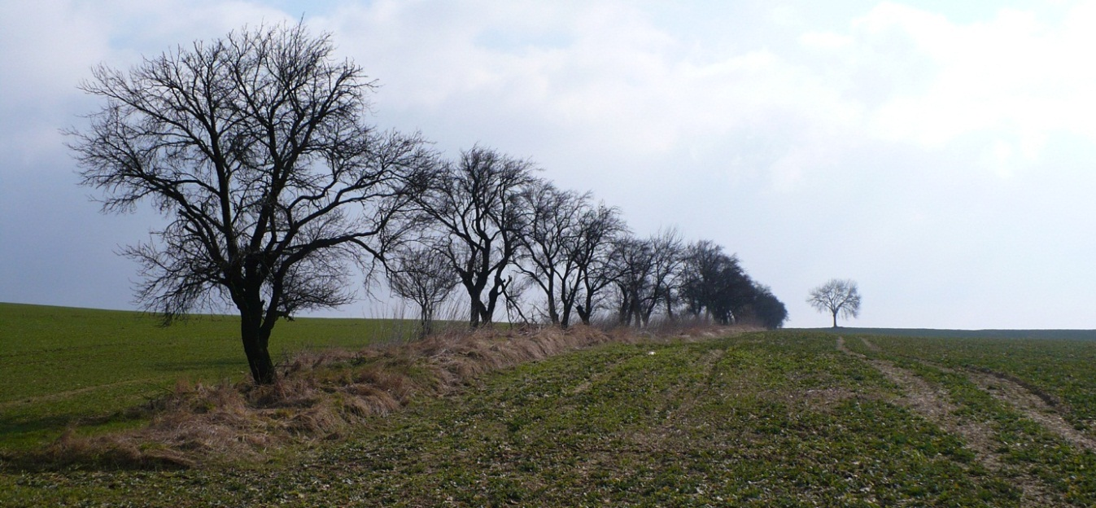
Obrázek 9: Protierozní mez
Foto: Mgr. Pavel Pavka
Protierozní průleh
Budování průlehů je jedno z nejvhodnějších a nejdůležitějších podpůrných opatření na orné půdě, zejména použité v kombinaci s agrotechnickými a organizačními protierozními opatřeními.
Průleh je mělký, široký příkop na rozdíl od protierozních příkopů s mírným sklonem svahů, založený s malým, příp. až nulovým podélným sklonem, kde se povrchově stékající voda zachycuje nebo je neškodně odváděna.
Protierozní průlehy jsou záchytné a svodné. Záchytné průlehy je možno navrhnout jako:
- vsakovací průlehy (vhodné pro lehké půdy v sušších oblastech a na pravidelné svahy)
- kombinované průlehy se vsakovací i odváděcí funkcí (vhodné pro středně těžké půdy, při větším výskytu přívalových dešťů, v terénu s velmi dlouhými svahy nebo při zvláštní ochraně, např. zástavba)
- odváděcí průlehy (vhodné pro těžké půdy s minimálním vsakem, ve vlhčích oblastech ve zvlněném terénu)
Svodné průlehy se navrhují pro neškodné odvedení vody i erozního smyvu ze záchytných průlehů, zejména pro odvedení odtoků z krátkodobě trvajících přívalových dešťů nebo náhlého tání sněhu.
Orientační parametry průlehů:
- střední průtočná rychlost (pro zatravněné 1,5 m.s⁻¹, pro ostatní podle druhu zpevnění)
- příčný profil (parabolický, příp. lichoběžníkový, sklon 1 : 10 až 1 : 5)
- max. hloubka – 100 cm
- min. hloubka – 30 cm
- min. šířka – 300 cm
- podélný sklon – 0 – 3 % u záchytných průlehů, u svodných podle sklonu terénu
Dimenzování průlehů se provádí na základě hydrotechnických a hydraulických výpočtů.
Varianty průlehů:
- se zatravněným pásem
- se sedimentačním pásem
- s doprovodnou hrázkou
- s vegetačním doprovodem
Pro svodné průlehy lze použít zatravnění. U svodných průlehů kde při velkých průtočných rychlostech již nestačí prosté zatravnění nebo drnování je nutno použít odpovídající zpevnění, např. polovegetační (kombinované) zpevnění, kamenná dlažba, betonové tvarovky, apod. Spodní část profilu je chráněna tvrdým zpevněním, horní část je oseta.
Vybudované protierozní průlehy mění nepřerušovanou délku svahu (tj. hodnota faktoru L).
Budují se na pozemcích o sklonu do 15 %, maximálně do 18 % na základě vypočtené limitní délky svahu.
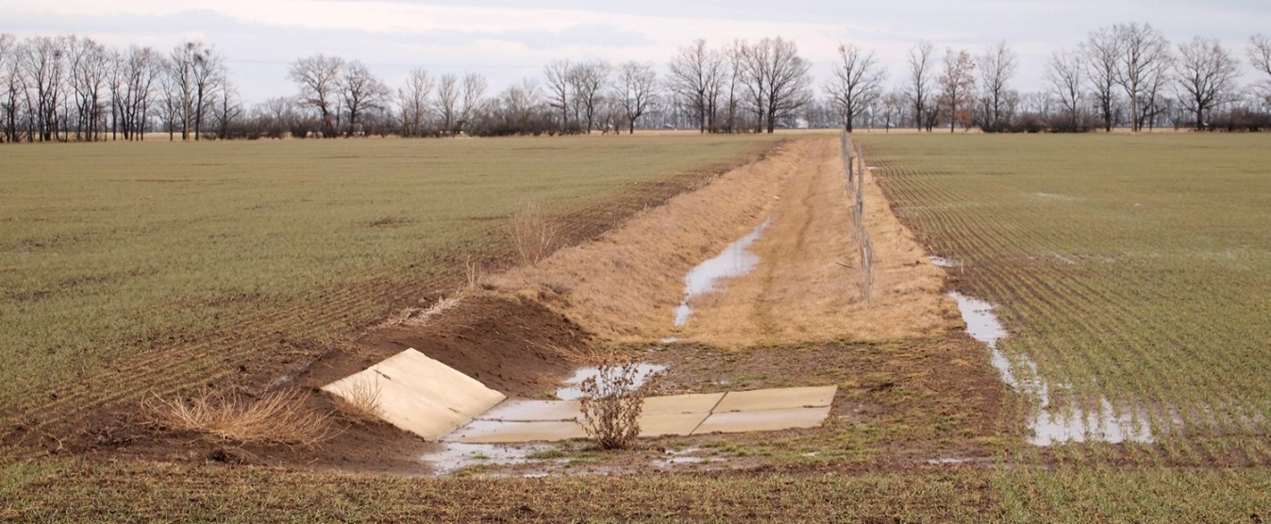
Obrázek 10: Záchytný průleh s ozeleněním
Foto: Mgr. Pavel Pavka
Příkop – záchytný nebo svodný
Příkop z pohledu protierozního opatření je menší umělé otevřené koryto, sloužící dočasně k zadržení i odvádění povrchové vody i smyté půdy.
Základním cílem návrhu a realizace protierozních příkopů je vyřešit neškodné odvedení vody při ochraně intravilánů, ochranných pásem či jiných významných území a objektů a zamezit přítoku cizí vody na pozemek.
K zachycení přítoku vnější vody na pozemek, k zachycení povrchové vody uvnitř pozemku a k neškodnému odvedení přebytečné vody ze zájmového území se užívají především záchytné a svodné protierozní příkopy. Musí být vždy napojeny na stálou hydrografickou síť v povodí.
Druhy protierozních příkopů:
- příkopy záchytné – budují se nad chráněným územím v místech, kde je nebezpečí přítoku cizích vod z výše ležících ploch (jak zemědělských, tak nezemědělských). Tyto příkopy slouží i pro ochranu intravilánu nebo důležitých staveb.
- příkopy svodné – slouží k odvádění vody i s erozním smyvem. Musí být důkladně opevněny, protože mají většinou velký podélný sklon, kde probíhá zpravidla bystřinné proudění.
Orientační parametry příkopů:
- podélný sklon (0 – 3 %, u svodných podle sklonu terénu)
- sklony svahů – 1 : 1,5 až 1 : 2
- max. délka – 800 m
- max. hloubka – 100 cm
- min. hloubka – 40 cm
Dimenzování průlehů se provádí na základě hydrotechnických a hydraulických výpočtů.
Varianty:
- se zatravněným pásem
- se sedimentačním pásem
- s vegetačním doprovodem
Pro svodné příkopy lze použít zatravnění. U svodných příkopů kde při velkých průtočných rychlostech již nestačí prosté zatravnění nebo drnování je nutno použít odpovídající zpevnění, např. polovegetační (kombinované) zpevnění, kamenná dlažba, betonové tvarovky, apod. Spodní část profilu je chráněna tvrdým zpevněním, horní část je oseta.
Vybudované protierozní příkopy mění nepřerušovanou délku svahu (tj. hodnota faktoru L).
Protierozní příkopy se používají zejména k ochraně intravilánů a staveb prostřednictvím bezpečného zachycení a odvedení vody i erozního smyvu.
Stabilizace dráhy soustředěného povrchového odtoku
Přirozené nebo upravené dráhy soustředěného povrchového odtoku (mající charakter průlehů) zpevněné vegetačním krytem, jsou schopny bezpečně bez projevů eroze odvést povrchový odtok, ke kterému dochází v důsledku morfologické rozmanitosti krajiny, zejména na příčně zvlněných pozemcích, v úžlabinách a údolnicích v době přívalových dešťů nebo jarního tání, kdy soustředěně po povrchu odtékající voda v těchto místech zpravidla způsobuje erozní rýhy. Je proto nezbytné tyto potenciální dráhy soustředěného odtoku upravit tak, aby jejich příčný profil umožnil neškodné odvedení veškeré po povrchu odtékající vody. Nejvhodnější ochranou těchto exponovaných míst je vegetační kryt (nejlépe zatravnění), popř. jiný druh opevnění obdobně jako u průlehů.
Při realizaci zatravněných drah soustředěného odtoku (údolnic) nebude nutné po posouzení v mnoha případech provádět zemní práce pro dosažení optimálního parabolického příčného profilu. Nejlepší postup je využít původní přirozené údolnice. Většinou u takového typu stačí jen tam, kde je to nutné, upravit profil a po celé délce povrch. Kapacita přírodních profilů bude většinou adekvátní a bude třeba jen definovat rozsah zatravnění. K návrhu odpovídajících parametrů zatravněných údolnic, včetně návrhu potřebného zpevnění potřebujeme znát hydrologické podklady a hydraulické parametry.
Vegetační kryt údolnice ovlivňuje rychlost pohybu vody v údolnici. Kořenový systém v závislosti na své hustotě a kvalitě zpevňuje půdu a redukuje odnos půdních částic. Ochranný účinek trav proti vodní erozi spočívá především v útlumu kinetické energie, ve snížení rychlosti a množství povrchově stékající vody projevujících se ve snížení její vymílací a transportní schopnosti a také v mechanickém zpevnění půdy kořenovým systémem.
Při zakládání, výživě a ošetřování porostů je třeba vycházet z komplexního posouzení vzájemných vztahů stanovištních podmínek, složení porostu a specifičnosti jeho funkce. Vegetační kryt, který je pěstován a udržován v prostoru údolnice, je nejdůležitější část tohoto protierozního opatření. V druhovém složení jsou preferovány trávy výběžkaté, tvořící pevný drn.
Vypracování návrhu na složení směsi spočívá ve výběru a stanovení poměru vhodných druhů. Složení směsi se vyjadřuje obvykle procentickým podílem jednotlivých druhů. Z vybraných druhů se určí druhy hlavní (1 - 2), ostatní jsou pak doplňující. Dostatečný podíl výběžkatých trav musí být základem každého porostu určeného k protierozní funkci, protože právě výběžkaté druhy mají nejvyšší účinek a zajišťují vytrvalost porostu. Protože tyto trávy mají zpravidla pomalý počáteční vývoj, doplňují se druhy s rychlejším růstem.
Používané travní druhy na zatravnění údolnic: kostřava luční, kostřava červená výběžkatá, kostřava červená trsnatá, jílek vytrvalý, lipnice luční, psineček luční.
Zatravněná stabilizovaná dráha soustředěného povrchového odtoku je protierozní opatření, které potřebuje údržbu, aby zůstala zachována jeho schopnost bezpečně, bez erozních procesů, odvést povrchový odtok. Systém údržby spočívá zejména v:
- pravidelném sečení minimálně dva až třikrát ročně tak, aby výška porostu v době po sečení byla 8 – 10 cm (dlouhé stonky mají tendenci vířit a vibrovat v proudu a tím mohou způsobovat zvýšenou turbulenci s následnou možností poškození profilu údolnice),
- pravidelném kosení rovněž za účelem zajištění bohatého, pevného, odolného a stabilního porostu,
- přihnojování porostu - zejména přihnojení porostu na jaře po zasetí je velmi důležité pro dosažení kvalitního stabilního porostu,
- bezprostředním odstraňování škod vzniklých při provádění agrotechnických operací, včetně možných oprav poškozeného odvodňovacího systému.
Princip účinku
Stabilizací drah soustředěného povrchového odtoku dochází ke zpomalení odtoku vody z pozemku, ke zvýšení infiltrace vody a ke snížení erozního smyvu zeminy. Při realizaci tohoto protierozního opatření se mění hodnota faktoru protierozních opatření (faktoru P).
Stabilizace drah soustředěného povrchového odtoku je protierozním opatřením vhodným na svažité pozemky s výskytem soustředěného odtoku, který je popř. spojen s tvorbou erozních rýh.

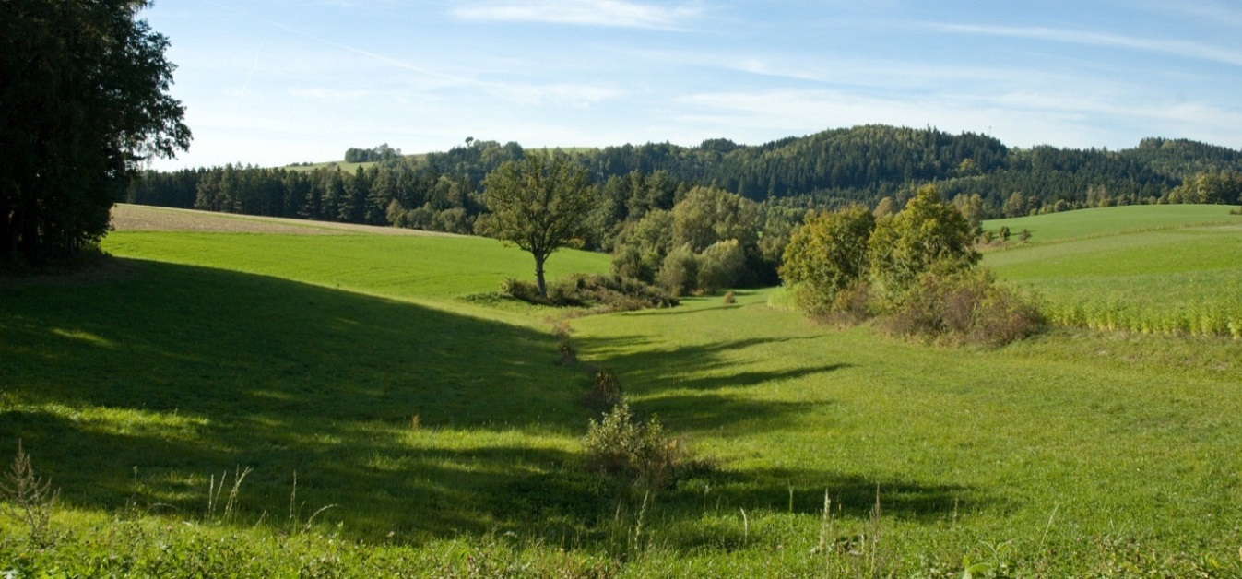
Obrázek 11: Širokým zatravněním stabilizovaná dráha odtoku
Foto: Mgr. Pavel Pavka
Polní cesty s protierozní funkcí
Polní cesty a jejich vegetační doprovod dotvářejí krajinný ráz, zvyšují biodiverzitu (druhovou pestrost) území a trvalým a výrazným způsobem ohraničují pozemky a katastrální hranice. Polní cesty jsou směrově nerozdělené komunikace. Návrh sítě polních cest je povinnou a důležitou součástí plánu společných zařízení pozemkových úprav.
Účel polních cest:
- zpřístupnění pozemků vlastníků (možnost uplatnění vlastnických práv) pro účely užívání k zemědělské výrobě a dopravě;
- zpřístupnění krajiny (doplnění stávající sítě pozemních komunikací, propojení důležitých bodů ve volné krajině z hlediska možnosti vedení turistických cest, cyklotras, apod.);
- napojení na silnice, místní komunikace, lesní dopravní síť a popř. na další sítě účelových komunikací
Členění polních cest podle významu:
- hlavní polní cesty – Hlavní polní cesty soustřeďují dopravu z polních cest vedlejších, jsou napojeny na místní komunikace nebo na silnice III. tř., výjimečně na silnice II.tř., nebo přivádějí dopravu z přilehlých pozemků přímo k zemědělské farmě - usedlosti. Plní i funkci protierozního prvku. Hlavní polní cesty se doporučuje navrhovat jednopruhové s výhybnami a v odůvodněných případech jako dvoupruhové. Jsou navrhovány jako zpevněné, vždy s odvodněním a s celoroční sjízdností.
- vedlejší polní cesty – Vedlejší polní cesty zajišťují dopravu z přilehlých pozemků nebo farem a jsou napojeny na polní cesty hlavní, mohou být napojeny i na místní komunikace, silnice III. třídy., výjimečně na silnice II. třídy. Plní i funkci protierozního prvku. Vedlejší polní cesty jsou převážně jednopruhové, zpravidla nezpevněné, zatravněné, v odůvodněných případech zpevněné, výhybny jsou doporučené. U vedlejších polních cest je možná i kolejová úprava. Podle místních podmínek se na úsecích cesty s nízkou únosností a na podmáčených úsecích navrhuje kombinace zpevněných a nezpevněných úseků. V odůvodněných případech je třeba na konci polní cesty navrhnout obratiště.
- doplňkové polní cesty – Doplňkové polní cesty zajišťují sezónní komunikační propojení v rámci propojení půdních celků jednoho vlastníka nebo tvoří hranice mezi vlastnickými pozemky. Jsou jednopruhové, výhybny ani obratiště se neuvažují, navrhují se nezpevněné, případně zatravněné.
Doporučované parametry polních cest:
- U hlavních polních cest dvoupruhových se doporučuje šířka koruny 6,50 m, z toho šířka vozovky 5,50 m a krajnice 2 x 0,50 m.
- U hlavních polních cest jednopruhových se doporučuje šířka koruny 4,00 až 4,50 m, z toho šířka vozovky 3,00 až 3,50 m a šířka krajnic 2 x 0,50 m.
- U vedlejších polních cest jednopruhových se doporučuje šířka koruny 4 m, z toho šířka krajnic 2 x 0,50 m.
Doplňkové polní cesty se navrhují zpravidla bez krajnic.
Polní cesta s protierozním významem je liniovým protierozním opatřením, které přerušuje délku svahu (má obdobný význam jako protierozní průlehy a protierozní příkopy). V důsledku realizace polních cest s protierozním opatřením dochází ke změnám hodnot faktorů L a P.
Polní cesty se budují především jako součást realizace společných zařízení v rámci komplexních pozemkových úprav. Budování polních cest má úzkou vazbu na organizační protierozní opatření (zejména tvar a velikost pozemků).

